

Estudante:
Turma: 1ª Série E.M. | Turno: Matutino | Data de Aplicação: |  | 2º Bimestre
Prof(a). Juliano Moreira Gonçalves |  |  | Nota Final:
INÍCIO: TÉRMINO:
PROVA DE LÍNGUA PORTUGUESA
INSTRUÇÕES GERAIS

1. Confira atentamente a construção da prova. Qualquer falha de impressão ou falta de folhas deve ser comunicada ao professor no prazo máximo de 15 (quinze) minutos.
2. Inicie a prova identificando todas as páginas com seu nome e turma.
3. Resolva as questões nos locais correspondentes usando caneta com tinta azul ou preta. Responda a lápis somente quando determinado.
4. Utilize somente o material autorizado. É proibido o uso de qualquer tipo de corretivo; de aparelho celular.
5. Esta prova é individual. Ao término do tempo, levante o braço e aguarde o fiscal recolher a prova.
6. A posse e/ou uso de meios ilícitos para a execução da prova é(são) considerado(s) falta disciplinar grave, acarretando a atribuição de grau ZERO.
7. As questões indicadas com *são questõesde desafio e correspondem a um ponto adicional.
8. Esta prova vale de 0 a 10 (dez)
9. Em provas de exatas é obrigatório apresentação do cálculo, para validação da questão. Caso não conste será anulada.

Texto base para responder as questões de 1 a 4.

Infográfico: em quais cidades caem mais raios no Brasil?
O país é campeão no quesito descargas elétricas: são quase 78 milhões todos os anos. Confira os lugares (e as épocas) com maior incidência.
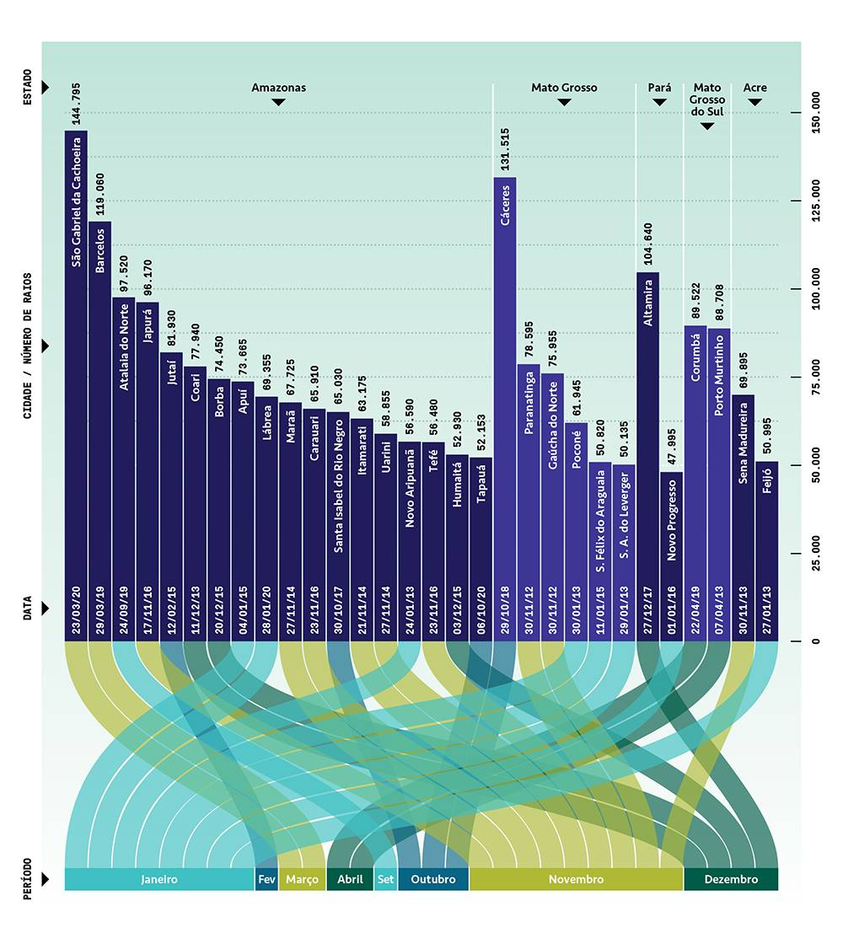
O Brasil é o país em que mais caem raios no mundo. São quase 78 milhões de descargas elétricas todos os anos. Mas, afinal, quais as regiões de maior incidência? O Grupo de Eletricidade Atmosférica, do Inpe, levantou o número máximo de raios que já atingiram as cidades do país em um único dia. Com base no estudo, a Super elaborou o gráfico abaixo, em que é possível observar os estados, municípios e épocas recordistas em eletricidade celestial. Confira:

Fonte Grupo de Eletricidade Atmosférica (Elat), do Instituto Nacional de Pesquisas Espaciais (Inpe). Carlos Eduardo Hara/Maria Clara Rossini/INPE/Divulgação
Os dias com maior número de raios ocorreram, em sua maioria, durante a primavera e verão – as estações do ano em que as descargas atmosféricas causam mais mortes e prejuízos no Brasil. Além de ocorrerem em regiões tropicais, onde há maior incidência de chuvas, a grande quantidade de raios registrados também pode estar relacionada à extensão territorial do município. São Gabriel da Cachoeira, por exemplo, se estende por uma área de 109.185 km² – maior do que o estado de Pernambuco. Já Cáceres possui 24.398 km², um pouco mais do que o estado de Sergipe. Altamira, no Pará, é a terceira maior cidade do mundo, com 159.533 km² de extensão. É maior do que países como Inglaterra, Grécia, Cuba e Islândia.
https://super.abril.com.br/sociedade/infografico-em-quais-cidades-caem-mais-raios-no-brasil/

QUESTÃO 1 – Sobre o texto analise as afirmativas abaixo e em seguida marque a alternativa correta.
I – Segundo o texto, o Brasil é o país em que mais caem raios no mundo, com quase cem milhões de descargas elétricas todos os anos.
II – O gráfico exposto no texto foi elaborado pela revista que publicou o mesmo apoiando-se em dados científicos realizados pela NASA.
III – As estações do ano em que há maior incidência de raios são na primavera e no verão.
IV – Cidades do Mato Grosso, Mato Grosso do Sul e Rio de Janeiro não são citadas no texto.

- Apenas a I está correta.
- Apenas a II está correta.
- Apenas a IV está correta.
- Apenas II e III estão corretas.
- Todas estão incorretas.

QUESTÃO 2 – Encontre no texto e escreva abaixo um trecho que contenha uma proparoxítona. Destaque-a.
__________________________________________________________________________________________________________________________________________________________

QUESTÃO 3 – Encontre no texto e escreva abaixo um trecho que contenha dois dígrafos. Destaque-os.
_______________________________________________________________________________________________________________________________________________________________________________________________________________________________________

QUESTÃO 4 – Encontre no texto e escreva abaixo um trecho que contenha uma derivação sufixal. Destaque-a.
__________________________________________________________________________________________________________________________________________________________

QUESTÃO 5 – Encontre no texto e escreva abaixo um trecho que contenha uma paroxítona acentuada.
__________________________________________________________________________________________________________________________________________________________

QUESTÃO 6 – “Você que inventou a tristeza, ora, tenha a fineza de desinventar.” Na citação de Chico Buarque a palavra em destaque é formada por:
- Derivação prefixal
- Composição por justaposição
- Derivação sufixal
- Composição por aglutinação
- Derivação parassintética

QUESTÃO 7 – (ENEM)

Até quando?
Não adianta olhar pro céu
Com muita fé e pouca luta
Levanta aí que você tem muito protesto pra fazer
E muita greve, você pode, você deve, pode crer
Não adianta olhar pro chão
Virar a cara pra não ver
Se liga aí que te botaram numa cruz e só porque Jesus
Sofreu não quer dizer que você tenha que sofrer!
GABRIEL, O PENSADOR. Seja você mesmo (mas não seja sempre o mesmo). Rio de Janeiro: Sony Music, 2001 (fragmento).

As escolhas linguísticas feitas pelo autor conferem ao texto
- caráter atual, pelo uso de linguagem própria da internet.
- cunho apelativo, pela predominância de imagens metafóricas.
- tom de diálogo, pela recorrência de gírias.
- espontaneidade, pelo uso da linguagem coloquial.
- originalidade, pela concisão da linguagem.

QUESTÃO 8

Bata no liquidificador as cenouras, o óleo, os ovos e o açúcar. Depois, acrescente os demais ingredientes, exceto o fermento, que deve ser misturado com uma colher. Coloque em uma assadeira média, untada, e leve ao forno pré-aquecido por cerca de 30 minutos. Desenforme e deixe esfriar. Para a cobertura, leve ao fogo todos os ingredientes. Mexa bem até dissolver. Deixe esfriar. Cubra o bolo.
https://revistacrescer.globo.com/Quintal/Na-cozinha/noticia/2014/11/bolo-de-cenoura-rapido

O texto acima mostra o modo de preparo de um bolo de cenoura, nele há alguns vocábulos destacados, o que eles têm em comum?

- Todos são proparoxítonos.
- Possuem a mesma quantidade de sílabas.
- Encontro vocálico.
- São compostos por dígrafos.
- Possuem tritongo.

QUESTÃO 9 – (UNIFENAS) A mesma regra de acentuação que vale para rápida, vale também para:
a) mutável, estaríamos, vírgula, admissíveis
b) vírgula, simbólica, símbolo, hieróglifos
c) ortográficos, colégios, egípcios, língua
d) básicos, difícil, colégios, língua
e) português, inglês, símbolos, língua
QUESTÃO 10 – Todas as palavras são proparoxítonas em:
- Plástico, médico, relâmpago, chácara e Paraíba.
- Belém, calendário, régua, diálogo e xícara.
- Física, matemática, elástico, dígrafo e música.
- Bíblia, armazém, café, relógio, química e alguém.
- Ridículo, logística, clínica, insuportável e Cuiabá.

QUESTÃO 11 – Em qual das frases abaixo temos uma palavra formada por derivação parassintética?

- Comprei um guarda-chuva muito resistente.
- Felizmente tirei uma boa nota na prova.
- Na turma havia um garoto pernalta.
- Essa água é imprópria para consumo.
- No anoitecer nos encontraremos na feira.

QUESTÃO 12 – Qual das sequências abaixo todos os vocábulos possuem hiato?
- Saída, feira, moeda, raiz, saudade.
- Brincadeira, ruído, esteira, saúde.
- Tortuoso, dia, noite, países, bolão.
- Afiado, poético, ciúme, moeda, saída.
- Raiz, saudade, ruído, esteira, dia.

QUESTÃO 13 – “Em primeiro lugar, quero esclarecer uma coisa: isto é um LIVRO DE MEMÓRIAS, não um diário. Eu sei o que diz na capa, mas, quando a mamãe saiu para comprar essa coisa, eu disse ESPECIFICAMENTE que queria um caderno sem a palavra “diário” escrita nele.” (Diário de um banana) Sobre as palavras destacadas, marque a alternativa correta:

- Todas elas possuem a mesma quantidade de sílabas.
- Os vocábulos “primeiro e queria” possuem hiato.
- Em “coisa e queria” temos duas trissílabas.
- As quatro palavras possuem dígrafos.
- Nenhuma delas é uma proparoxítona.

QUESTÃO 14 – Abaixo segue títulos de matérias da Revista Superinteressante, leia-os atentamente e assinale aquele que possui uma palavra formada por justaposição
- Cientistas finalmente descobrem como mulher “sente cheiro” de Parkinson
- Macaco nasce de esperma tirado de testículo congelado
- Por que o tempo parece passar mais rápido conforme envelhecemos?
- 35% dos donos de animais consideram alimentar os pets com dietas veganas
e) Americano constrói montanhas-russas no quintal de casa

QUESTÃO 15 – (ENEM) Leia com atenção o texto:
[Em Portugal], você poderá ter alguns probleminhas se entrar numa loja de roupas desconhecendo certas sutilezas da língua. Por exemplo, não adianta pedir para ver os ternos — peça para ver os fatos. Paletó é casaco. Meias são peúgas. Suéter é camisola — mas não se assuste, porque calcinhas femininas são cuecas. (Não é uma delícia?)
(Ruy Castro. Viaje Bem. Ano VIII, no 3, 78.)

O texto destaca a diferença entre o português do Brasil e o de Portugal quanto
a) ao vocabulário.
b) à derivação.
c) à pronúncia.
d) ao gênero.
e) à sintaxe

